**Kybartų lopšelis-darželis „Ąžuoliukas“**

**Nuotolinio ugdymo(si) veiklos planas-rekomendacijos**

**Trukmė**: **2021 m. sausio mėnesio 11-22 d.(**2 savaitės)

**Ugdomosios veiklos pavadinimas: Lietuva.**

**Tikslas**: puoselėti pilietiškumo, tautiškumo ir patriotizmo jausmą.

**Uždaviniai**:

* išgirsti apie sausio 13 – osios įvykius;
* kalbėti apie laisvę, valstybės simbolius;
* pagaminti neužmirštuolės žiedą; aplikuoti, piešti Lietuvos vėliavą;
* klausytis Lietuvos himno, skanduotės.

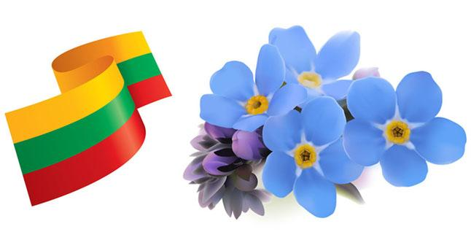

**Rekomenduojamos idėjos veiklai:**

1. **Trumpas pasakojimas apie Sausio 13- osios įvykius.**

1991 metų sausio 12 dienos vakare ir sausio 13 dienos naktį Lietuvą ir pasaulį sukrėtė įvykiai prie Radijo ir televizijos komiteto bei televizijos bokšto, kur specialusis sovietinės kariuomenės dalinys žiauriai susidorojo su atėjusių bokšto ginti beginklių žmonių minia. Prieš taikius žmones buvo pasiųsti šarvuočiai.

Vilniaus televizijos bokštas yra ne tik įspūdingas statinys, bet ir lietuvių tautos laisvės bei nepriklausomybės simbolis, primenantis mums Kruvinąjį Sausio Sekmadienį.

1. **Skaidrės** „Sausio 13-oji – Laisvės gynėjų diena“.

Nuoroda: <https://images.app.goo.gl/jzodJS4X4R4QLQVx6>

1. **Lietuvos himnas „Tautiška giesmė“ .**

Muzikos pedagogės nuoroda:

<https://www.youtube.com/watch?v=fW4OLsddZG0>

1. **Neužmirštuolės gaminimas.**
2. **Ei**l **„Mano Vytis ir trispalvė“(**Vytė Nemunėlis)

Tėvelis nupiešė man Vytį

Aš vėliavėlę nudažiau,

Ji popierinė ir mažytė,

Bet man už viską švies gražiau.

Geltona, žalia ir raudona

Vėjeliui pučiant mirguliuos.

Viena primins rugelio duona,

Kita kaip sodai mūs žaliuos.

O ta trečioji tartum kraujas,

Vis neramins ilgai manęs,

Kol švies tėvynei rytas naujas,

Kol Vytis laisvę jai parneš.

1. Muzikos pedagogės nuoroda: Daina ,,Nupiešiu Lietuvą”.

<https://www.youtube.com/watch?v=y7EB0FW-1Ac>

1. **Lietuvos vėliava:** prisimins vėliavos spalvas, gamins vėliavą.

Geltona spalva – tai saulė.

Žalia – tai laukų spalva

Raudona spalva – tai kraujas,

Kartu jos – tai Lietuva.

1. **Skaičiuotė** (skanduos kartu su auklėtojomis, tėveliais)

-Kas jūs esat:

-Lietuvaičiai.

-Koks jūs ženklas?

-Baltas Vytis.

-Kur gimei tu?

-Lietuvoje.

-Kas ji tau?

- Šalis gimtoji.

-Tai nesi tu pašalietis?

-Ne, aš Lietuvos pilietis

1. Filmas 1991 metų sausio 13-osios įvykiams paminėti.

Nuoroda: <https://youtu.be/QSfhdIOvF0U>

1. Prisimins daineles, muzikinius žaidimus.

Muzikos pedagogės nuorodos:

,,Besmegeniai” <https://www.youtube.com/watch?v=swIE6FQQVcA>

,,Labas rytas” <https://www.youtube.com/watch?v=zUxlNzaPHNQ>

1. Jūsų pasirinkta veikla ir jos būdai.

Kviečiame veiklos akimirkomis pasidalinti su grupių auklėtojomis. Ačiū